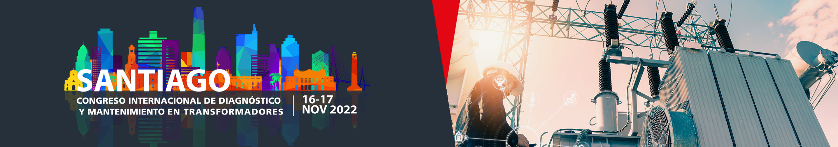
16 - 17 de noviembre, 2022 • Santiago de Chile, Chile
congresodetransformadores.com
Congreso Internacional de Diagnóstico y
Mantenimiento en Transformadores

Título
Autor

El texto del contenido tiene que ser:
- Con letra Arial,
- Tamaño 11,
- Cantidad máx. de páginas 10

FINAL
congresodetransformadores.com

Congreso Internacional de Diagnóstico y
Mantenimiento en Transformadores

